Битва при Каннах (початок) Битва під Корсунем
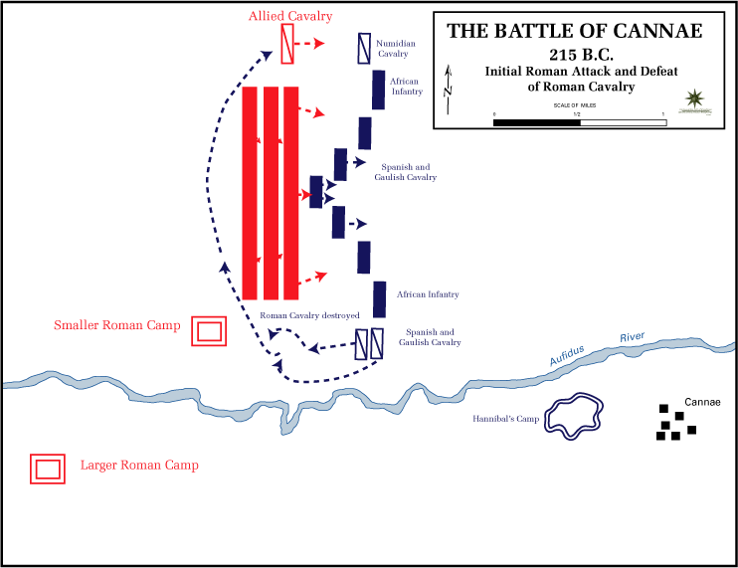
(215 р. до н.е.) (1648 р.)
